海峡两岸职业教育交流合作中心
闽海职函〔2016〕8号

关于举办福建省中华优秀传统围棋文化促进会成立
暨闽台大学生业余围棋锦标赛活动仪式的通知

有关高等院校：
为了贯彻落实教育部《关于完善中华优秀传统文化教育指导纲要》精神，在青年学生中树立弘扬与传播中华优秀传统文化的意识，提高青年学生围棋文化素养，贯彻实施福建省全民健身行动计划。经研究，决定于2016年12月30日16:00在福州怡山大厦举办福建省中华优秀传统围棋文化促进会成立暨闽台大学生业余围棋锦标赛开幕仪式。本次活动由海峡两岸职业教育交流合作中心、武夷学院、福建艺术职业学院主办，福建省中华优秀传统文化教育促进会、福建省围棋协会承办，台湾围棋推广协会协办。请提名为围棋文化促进会会员的候选人（附件1）届时准时参会，请有关高校积极组队参加闽台大学生业余围棋锦标赛（附件2），所有参赛人员届时准时参会。
附件：1. 福建省中华优秀传统围棋文化促进会候选会员名单
2. 2016年闽台大学生业余围棋竞标赛竞赛规程

海峡两岸职业教育交流合作中心
2016年11月7日
附件2
2016闽台大学生业余围棋锦标赛
竞赛规程
- 主办单位：海峡两岸职业教育交流合作中心 武夷学院 福建艺术职业学院
- 承办单位：福建省中华优秀传统文化教育促进会 福建省围棋协会
- 协办单位：台湾围棋教育推广协会
- 比赛时间：2016年12月30日19：30－2017年1月1日17：00，
- 地点：怡山大厦

六、参赛对象：
1、特邀部分台湾高校在校大学生（含研究生）参加。
2、福建省所有本专科高校在校大学生（含研究生）。
七、比赛项目：
1）队际赛
2）团体赛。
3）精英组个人赛。
4）女子组个人赛。
八、竞赛办法：
1、比赛采用中国围棋协会2002年审定的最新的《围棋竞赛规则》。
2、队际赛由闽台大学生各自组队参赛。
3、团体比赛名次按各队参加团体赛精英组3名运动员的成绩总分进行排名，如总分相同，则比较个人名次，优者名次列前。
4、男子组和女子组个人赛皆采用7轮积分循环，如果总得分相同，按照以下顺序破同分区分名次：（1）直胜（2）胜对手分（3）犯规 （4）抽签。
5、比赛采用包干计时每方1小时，单官同样计时，超时判负。
八、奖励办法：
1）队际赛颁发荣誉证书与奖品。团体冠亚军发给奖杯及荣誉证书，团体3至6名发给荣誉证书。
2）精英组个人赛取前12名，第1名奖金 5000元人民币、第2名 奖金2500元人民币、第3名奖金 1500元人民币，前3名发放荣誉证书并获得业余5段证书资格，若前3名选手已获业余5段证书，缺额名单可顺延到前8名。第4名至第6名奖金1000元人民币、并颁发荣誉证书与业余4段证书，第7名至第12名奖金500元人民币，并颁发荣誉证书及相应的段位证书。段位证书由福建省围棋协会统一发放（自愿购买，按规定价格收取）。
（3）精英组个人赛前5名的选手，获参加2017年福建省全民健身运动会围棋赛总决赛的资格（名单缺额可顺延）。
（4）女子组个人赛取前6名（若参赛人数少于等于10名，则取前3名），第1名奖金 2000元人民币、第2名奖金1000元人民币、第3名奖金500元人民币、第4名至第6名奖金各 300元人民币。

九、报名方法及报到：
1、团体赛以学校为单位统一报名（性别不限）；报名时应明确三名报精英组（女子组不计）比赛的选手同时为团体赛队员，精英组个人赛可以以个人名义报名（性别不限），女子组个人赛可以以个人名义报名但仅限在校女大学生（含研究生）
2、活动时间、地点：报名时间截止2016年12月16日止；报到时间为2016年12月30日13：00－15：00；报到地点为福州怡山大厦一楼大厅；12月30日下午16：00开幕式（怡山大厦中会议室）；12月30日19：30队际赛，12月31日8：00团体及个人赛。
3、各参赛单位和个人需将报名表及参赛选手的本人学生证、个人1寸彩照电子版发送到邮箱：365004720@qq.com
4、各参赛单位和个人在报到时须出具运动员的人身意外保险凭据（复印件亦可，也可委托组委会代办保险，每人10元，需要代办的请在报名时标注）。
5、联系人：周琛 电话：15705917850
6、总咨询：吕建 电话：134559122381
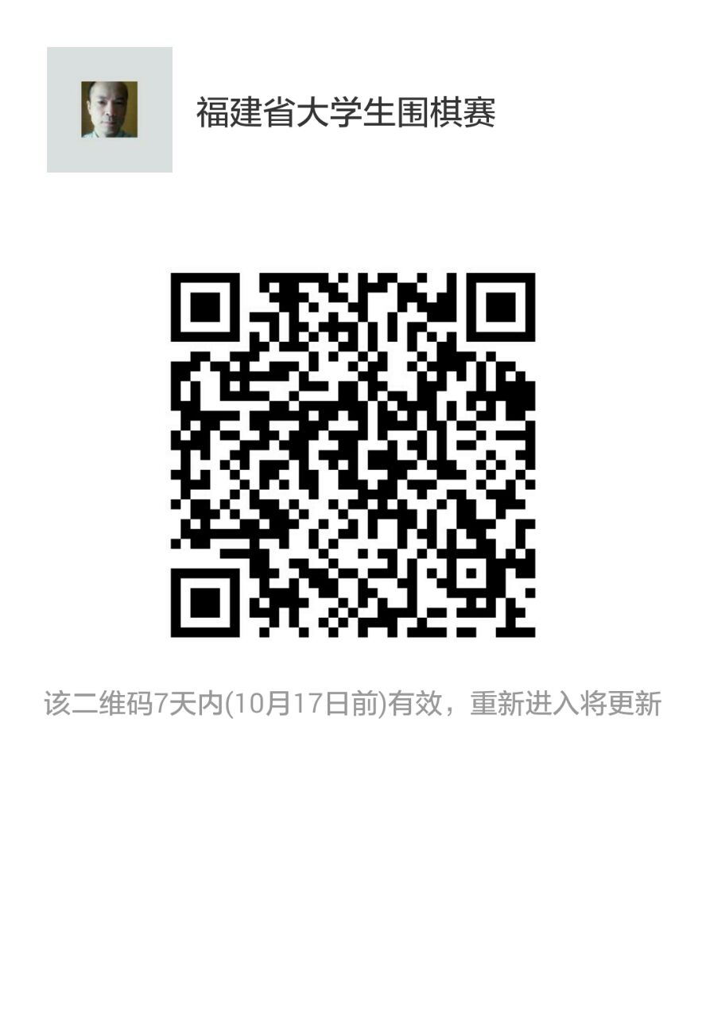

十、费用事项：
运动员食宿费：120元/人*2天=240元，参赛证制作费20元，合计260元/人；领队食宿费：120元/人*2天=240元，不足部分由组委会承担。随行家属食宿费为180元/人.天。组委会统一为运动员、领队及陪同家属提供自2016年12月30日晚餐到2017年1月1日午餐的食宿，提早到会或延迟离会请预先告知。

十一、未尽事宜，会在福建省围棋协会网址：http://www.fjswqxh.com/上补充通知。

十二、2016闽台大学生业余围棋锦标赛报名表
2016闽台大学生业余围锦标棋赛报名表
单位：（盖章） 联系人： 手机：
运动员姓名 | 性别 | 学生证号码 | 组别 | 备注
注：组别填：队际赛、团体赛、精英组个人赛或女子组个人赛。

